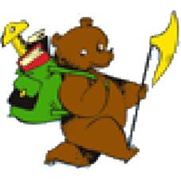
Департамент образования мэрии г. Ярославля
Городской центр развития образования
Ресурсный центр
Сетевое взаимодействие дошкольных образовательных учреждений

Тема семинара: Итоговая образовательная ситуация
Сценарий образовательной ситуации в подготовительной группе
«Школа олимпийского резерва »
Интеграция образовательных областей « Физическое развитие»,
«Социально-коммуникативное», «Познавательное развитие»

Авторы разработки:

Куликова Юлия Юрьевна
заведующая МДОУ д/с № 142
первая квалификационная категория
Кабанова Валентина Николаевна
старший воспитатель МДОУ д/с № 142
первая квалификационная категория
Котова Евгения Александровна
инструктор по физкультуре МДОУ д/с № 142
первая квалификационная категория
Куратор:
Угарова Татьяна Викторовна
старший воспитатель МДОУ д/с № 240
первая квалификационная категория

город Ярославль
февраль 2014

Тип ситуации: итоговая.
Тема: «Школа олимпийского резерва».
Основные цели:
1. Систематизация и обобщение
− представлений (знаний) о зимних видах спорта;
− способов деятельности (физических умений и навыков).
2. Предварительный контроль уровня сформированности представлений (знаний) о зимних видах спорта и двигательных умений и навыков.
Детская цель: участие в малых олимпийских играх, проверка своих возможностей во время состязаний.
Задачи.
1. Обобщать и систематизировать знания детей о зимних видах спорта (биатлон, фигурное катание, хоккей, лыжный спорт, сноуборд, керлинг, санный спорт, конькобежный спорт), олимпийских играх.
2. Провести предварительный контроль (наблюдение)
- навыки выполнения ОРУ: с гимнастической палкой;
- умение выполнять упражнения
- подтягивание на руках на гимнастической скамейке,
- метание в горизонтальную цель,
- ведение шайбы между предметами,
- в ходьбе,
- беге,
- прыжках;
- умения выполнять строевые команды, различные виды передвижений
- по диагонали,
- противоходом.
3. Развивать
- основные физические качества: ловкость, силовые, координацию, выносливость;
- потребность в двигательной активности;
- положительную эмоциональную реакцию на двигательную активность;
- умение слушать и выполнять задания по инструкции;
- умение работать в команде.
4. Содействовать формированию у детей
- осознанного отношения к физкультуре как способу укрепления и тренировки организма.
- дружеских взаимоотношений друг с другом,
- настойчивости в достижении положительных результатов,
- умения быть ответственными, организованными, целеустремленными;
- навыков самоконтроля деятельности.

Предварительная работа:
- Отрабатывать
- навыки:
- ОРУ с гимнастической палкой;
- подтягиваться на руках по гимнастической скамейке;
- бросать предметы в горизонтальную цель;
- ведение предметов «змейкой» клюшкой;
- передвигаться сидя на скейте, отталкиваясь руками.
- умения выполнять строевые команды, различные виды передвижений
- по диагонали,
- противоходом.
2. Познакомить детей: с Олимпийскими играми, зимними видами спорта (биатлон, фигурное катание, хоккей, лыжный спорт, сноуборд, керлинг, санный спорт, конькобежный спорт), олимпийскими трассами, качествами спортсменов, олимпийским огнём и символикой олимпийских игр.
3. Познакомить детей с играми: «Лыжня, ледяная дорожка, горка» (средней подвижности, «Чья команда быстрее соберется» (игра высокой подвижности).
Оформление.
- Занавес с надписью «Школа олимпийского резерва».
- Олимпийские кольца.
Инвентарь и оборудование, используемое в образовательной ситуации:
- коврики для выполнения упражнений − 8 шт., (изготовлены из ковров для ванных комнат);
- султанчики красного цвета − 8 шт.; | 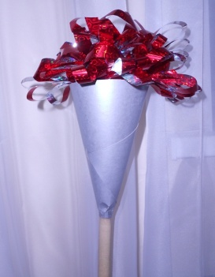

- чаша под «олимпийский огонь» (под султанчики) − 1 шт.;
- гимнастические палки для ОРУ − 8 шт. | 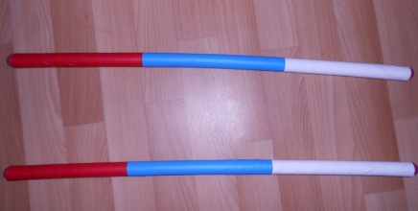

Технические средства: магнитофон, мультимедийный проектор − 1 шт., слайды к занятию: с изображением олимпийского огня, биатлониста, хоккеиста, лыжника, бобслеиста.
Фонограммы:
1. На вход детей в зал: музыкальная тема из к/ф «Огненные колесницы» (нарезка).
2.Факелоносцы (с султанчиками) (выполнение под музыку): Группа Safri Duo – композиция Sambo Adagio(нарезка).
3.Упражнения с гимнастич. палками (музыкальное сопровождение): Группа Safri Duo – композиция Leave me alone (нарезка).
4.Эстафеты (музыкал. сопровождение): «Игрушечное пианино»- сборник «Веселые мелодии» (Музыка, специально аранжированная для детей), серия - Догони-ка! (нарезка.)
5.Игра высокой подвижности (музыкал. сопровождение): Джайв, сборник музыки, неизвестный исполнитель (нарезка)
6.Игра средней подвижности (музыкал. сопровождение): «Раз, Два, Три»- сборник «Веселые мелодии» (Музыка специально аранжированная для детей), серия - Догони-ка! (нарезка).
Инвентарь и оборудование для эстафет и игр:
разметка для эстафет (конусы и фишки) - для старта и финиша- 4 шт.
1) Эстафета «Лыжи»:
Пластиковые бутылки – 2 пары (4шт.) | 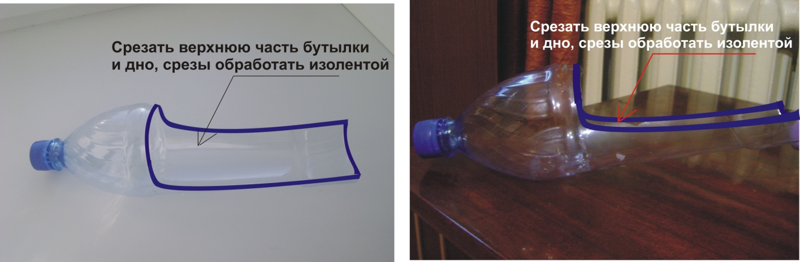

2) Эстафета «Биатлон».
Корзины с шариками (шарики для сухого бассейна) − 2 шт.
Корзина для метания (горизонтальная цель) − 2 шт.
3) Эстафета «Хоккей».
Клюшка − 2 шт., или гимнастическая палка − 2 шт.
Шайба − 2 шт., или шарик − 2 шт.
Конусы − 6 шт. (по 3 шт. на каждую команду)

4)Эстафета «Бобслей» .
Скейтборд − 2 шт. | 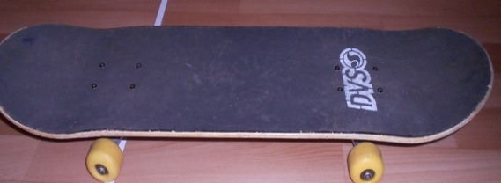

Для игры высокой подвижности.
- Изображения 3-х символов олимпиады:  «Зайка», «Медведь», «Леопард».  (устанавливаются на конусы разметочные), эмблемы малого размера для участников с изображением 3 символов. | 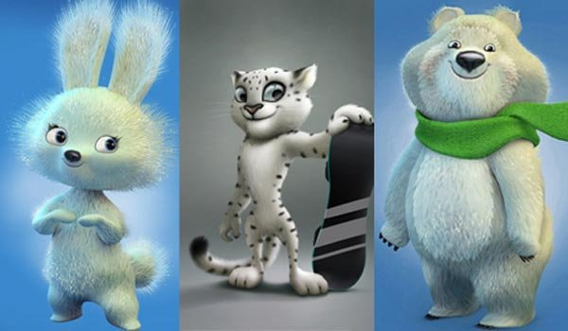  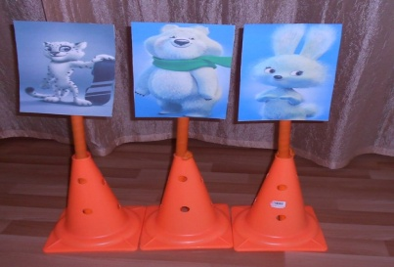

- Пьедестал, изготовленный из картона для самооценки. | 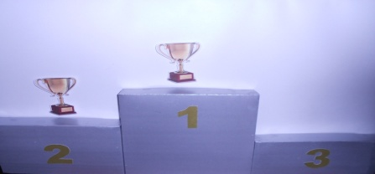
- Кубки (8 шт.) из картона.

Ход образовательной ситуации.

- Введение в игровую ситуацию.
Дидактическая задача: мотивировать детей на включение в игровую деятельность
Требования:
− ситуация, включающая детей в игровую и контрольную деятельность;
− обращение к личному опыту детей;
− создание условий для возникновения у детей внутренней потребности включения в игровую и контрольную деятельность.

− Ребята, посмотрите, сколько у нас сегодня гостей. Давайте поздороваемся, познакомимся. Спросите, как их зовут, какое у них настроение и представьтесь сами.
− Молодцы! Подойдите ко мне. Ребята, какое событие происходит сейчас в нашей стране? (Зимняя Олимпиада.)
− Вы знаете, что такое Олимпиада? ( Олимпиада-это главные соревнования спортсменов.) ( Это соревнования в различных видах спорта.) ( Это когда соревнуются разные спортсмены.)
− Какие зимние виды спорта вы знаете? (Биатлон.) (Фигурное катание.) (Санный спорт.) (Кёрлинг.) (Лыжный спорт.) (Хоккей.) (Конькобежный.) (Сноуборд.)
− Кто принимает участие в Олимпиаде? (Спортсмены, люди, олимпийцы.)
− Какими качествами они обладают? (Выносливостью.) (Стремлением к победе.) ( Ловкостью.) (Быстротой.) (Силой.)
− Вы бы хотели участвовать в Олимпийских играх? (Да.) (Хотим участвовать.)
− Что для этого надо делать? (Много тренироваться.) (Закаляться.) (Заниматься спортом.) (Делать зарядку.)
− Где мы можем уже сейчас начать готовиться к будущим Олимпийским играм? (В спортивных секциях.) (Кружках.) (На занятиях физкультурой.)
− Кто-нибудь из вас уже занимается спортом по-настоящему? (Да, гимнастикой.), (Я самбо.), (Я ушу.).
− Вы знаете, а еще существуют Школы Олимпийского резерва. В этих школах готовят будущих олимпийских чемпионов. Предлагаю вам проверить вашу готовность к участию в будущих олимпийских играх. Вы готовы туда пойти? (Да.)
− В шеренгу становись! Правильную осанку принять! Направо! По залу шагом марш! Речёвку начинай!
Вся Россия очень рада:
К нам пришла Олимпиада.
И каждый очень хочет
Туда скорей попасть.
Чтоб сильным быть и смелым,
Ловким и умелым −
Дружить со спортом нужно
И мышцы развивать.

Ходьба по кругу в колонне по одному гимнастическим шагом (10-15 с),
под речёвку дети идут в Школу Олимпийского резерва (далее ШОР).

- Игровая деятельность.
Дидактические задачи:
− обобщить и систематизировать знания детей о зимних видах спорта, олимпийских играх;
− развивать основные физические качества: ловкость, силу, координацию, выносливость;
− создать условия для самоконтроля уровня сформированности двигательных умений и навыков детей.
Требования:
- соответствие используемых игр цели занятия;
- индивидуальные затруднения в играх;
- самооценка уровня сформированности;
- ситуация успеха в совместной контрольной деятельности.

За занавесом, в центре зала, на полу разложены 8 шт. ковров для выполнения комплекса ОРУ (изготовлены из ковров для ванной комнаты).
Ковры служат:
- разметкой для детей, границей площадки для детей, когда нет разметки на полу зала;
- для удобства выполнения упражнений на полу;
- средством для увеличения плотности занятия (дети работают с предметами постоянно и в данной образовательной ситуации неудобно раскладывать еще и ковры).
За воспитателем дети в колонне по одному подходят к занавесу. Занавес открывается.
− Как красиво! Куда мы с Вами пришли? (В Школу олимпийского резерва.)
Входит тренер ШОР (инструктор по физической культуре).
Т. ШОР.
− Здравствуйте ребята! Я тренер школы олимпийского резерва. Я слышала, что вы хотите поучаствовать в Олимпийских играх?
− Вы готовы? ( Да!)
− Почему вы так считаете? (Потому что мы сильные, ловкие, умеем быстро бегать…)
− Вот сейчас я это и проверю. Представим, что мы на стадионе города Сочи, на открытии Олимпийских игр. Что зажигают на открытии Олимпиады? (Олимпийский огонь.)
− Предлагаю Вам стать спортсменами − факелоносцами и принести огонь к нам на праздник. Вы согласны? ( Да.)
− Возьмите «огонь» (султанчики).
Дети друг за другом идут, берут султанчики.
− В шеренгу становись!
Дети строятся в шеренгу.
− Равняйсь! Смирно! Направо, за направляющим в обход по залу шагом марш.
Дети идут по залу.

2.1 Вводная часть
Сюжет занятия | Содержание  (двигательная часть) | Дозировка
«Гордо несем олимпийский  огонь» | Ходьба в колонне по одному, противоходом («змейкой») между коврами гимнастическим шагом, «факел» (султанчик) в правой вытянутой руке.  Следить за правильной осанкой. | 7,5 с.  или  1-8 такты
 | Ходьба в колонне по одному противоходом («змейкой») между коврами гимнастическим шагом, «факел» в левой руке.  Следить за правильной осанкой. | 7,5 с.  или  1-8 такты
«Любуемся огнем» | Ходьба на пятках, «факел» держим в вытянутых руках перед собой. | 1-8 такты  (2 раза)
 | Ходьба в колонне по одному на носках, по кругу, (руки в стороны) рисуем круги руками «факел» (султанчик) в левой руке. | 7,5 с.
 | Боковым приставным шагом спиной в круг вправо, факел держим двумя руками, по сигналу «поворот», делаем поворот вокруг себя. | 7,5 с.
«Бежим по стадиону» | Бег в колонне по одному, по кругу. | 15 с
Приветствуем болельщиков восстанавливаем дыхание у детей. | Ходьба в колонне по одному на носках, по кругу, «факел» (султанчик) в правой руке, левой рукой помахать. | 13 с  1-8 такты  (2 раза)
 | Ходьба в колонне по одному на носках, по кругу, «факел» (султанчик) в левой руке, правой рукой помахать. | 13 с  1-8 такты  (2 раза)
«Зажжение огня» и одновременно восстанавливаем дыхание у детей. | Передвижение по диагонали (идут к чаше кладут султанчики в вазу), идут дальше к воспитателю, который раздает гимнастические палки, перестраиваются в колонну по четыре через середину для выполнения ОРУ, шагают на месте до выполнения команды «Стой». «Направо». | 1-8 такты  (4 раза)

На экране появляется слайд «Горение олимпийского огня» (видео).
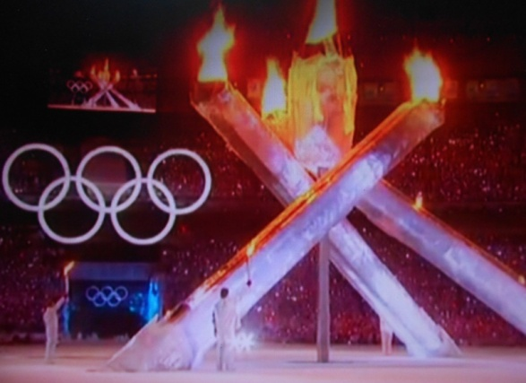

Т. ШОР.
− Стой! Направо. Олимпийский огонь зажжен.
Что надо сделать спортсменам, прежде чем участвовать в состязаниях?
(Тренироваться.) (Разогреть мышцы.)
− И мы, как спортсмены, подготовим свое тело, разомнем свои мышцы. Для этого выполним с вами упражнения с гимнастическими палками.

2.2 Комплекс ОРУ с гимнастическими палками (проводит тренер ШОР)

− Подготовим мышцы рук.  1.Плечевой пояс | И.п.: основная стойка (пятки вместе, носки врозь). Руки внизу с гимнастической палкой − хват сверху двумя руками.  В: 1 − поднять руки вверх и потянуться, правую ногу отвести назад и поставить на носок − вдох;  2 − Исходное положение − выдох;  3 − поднять руки вверх и потянуться, левую ногу отвести назад и поставить на носок − вдох;  4 − Исходное положение − выдох. | 8 раз  (по 4 раза с каждой ноги)
− Подготовим мышцы туловища.  2.Туловище | И.п.: ноги на ширине плеч, руки внизу с гимнастической палкой − хват сверху двумя руками.  В: 1 – руки с гим. палкой вперед,  2 − поворот туловища вправо, руки прямые - (вдох)  3 − прямо, руки вниз, (выдох)  4 − и. п. То же в левую сторону. | 8 раз  (по 4 раза в каждую сторону)
− Подготовим мышцы ног  3.Для ног | И. п.: ноги на ширине плеч, гимнастическая палка в правой руке, горизонтально − хват за середину одной рукой.  В: 1 − присесть, сесть на пол выпрямить ноги вперед, затем встать, сохраняя положение рук (выдох).  2 − и. п. (вдох) Палку стараться держать горизонтально. | 6 раз  (по 3 раза с каждой рукой)
− Подготовим мышцы живота.  4. Туловище (для косых мышц) | И. п.: стойка на коленях, Руки внизу с гимнастической палкой - хват сверху двумя руками,  В: 1 − вынести вперед руки с гимнаст. палкой, не меняя положения ног, сместить корпус вправо, ягодицы положить на пол, руки с гимнастической палкой отвести влево через низ (выдох),  2 − вернуться в исходное положение (вдох),  3, 4 − то же в другую сторону. | 8 раз  (по 4 раза в каждую сторону)
− Подготовим мышцы живота.  5. Туловище (для мышц брюшного пресса) | И. п.: сидя. Упор сзади.  Гим. палка лежит на голени у ступней.  В: 1 − Согнуть ноги в коленном и тазобедренном суставе и подтянуть их к себе (выдох)  2 − Разогнуть ноги, снова положить ноги на пол (вдох) Палку при этом не терять. | 8 раз
− Укрепим мышцы спины  6. Туловище (для мышц спины) | «Звезда».Руки внизу с гимнастической палкой − хват сверху двумя руками.  И. п.: лежа на животе. Гимнастическая палка в руках – хват сверху, широкий хват.  В: 1 − поднять одновременно ноги и руки вверх, развести ноги, голову не опускать, удержать позу, вернуться в и.п. | Удержать позу в течение 5 с. Отдых 4-5 с.  (3 раза)
− Надо уметь отдыхать  7. На расслабление мышц спины | «Поза ребенка».  И.П.: сидя на корточках, грудью лечь на колени, руки с гимнастической палкой, вытянуть вперед хват сверху, двумя руками.  Подняться из позы: сначала сесть на корточки, посидеть, потом встать с колен. | Удержать позу в течение 5 с.
− Подготовим мышцы спины  8. Прыжки – для ног | И.П.: ноги на ширине ступни. Гимнастическая палка между ног. Прыжки – ноги врозь вдоль палки с разворотом на 180⁰ и смещая ноги вправо и лево. | 16 прыжков − ходьба  16 прыжков (других) − ходьба
− Надо уметь дышать правильно  9. Дыхательные упражнения | И.П.: ноги на ширине плеч. Вдох – руки поднять с гимнастической палкой до уровня плеч хват двумя руками сверху (естественный разворот рук). Выдох − руки опустить вниз. | 6 раз
− Молодцы мальчики, умницы девочки! Мы размялись и теперь пора начинать состязание. | Группа убирает гимнастические палки и ковры, строится в 2 колонны на старте. (Построенные дети в колонну по 2 на выполнение упражнений и есть команды, участвующие в эстафетах), инструктор и воспитатель готовят оборудование для эстафет.
 | Итого: 4 мин. 08 с.
2.3 Эстафеты
Т. ШОР:
− Состязания начинаются!!! Делимся на 2 команды. Посмотрите на экран. Вы знаете, как называется этот вид спорта? (Биатлон.)
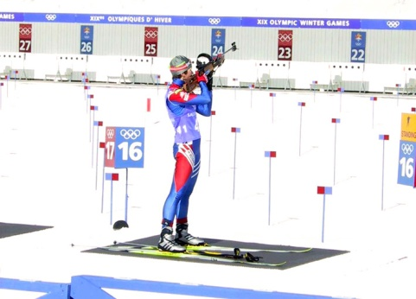

− Представим, что мы биатлонисты. Первая эстафета называется «Биатлон».
1) Эстафета «Биатлон»:
Делимся на две 2 команды.
По команде «Марш!» Первый участник бежит до гимнастической скамейки, ложится на нее, подтягивается на ней двумя руками, доползает до конца скамьи, встаёт, берет из стоящей рядом корзины 1 шар, бросает в горизонтальную цель (это может быть корзина, стоящая на полу или обруч). Встает со скамейки и бежит к своей команде, передавая эстафету рукой.
− Команды встают на старт. Начали.
Проводится эстафета биатлон.
Дети болеют за участников своей команды, радуются успеху друзей.
− Молодцы, ребята, я увидела, что вы ловкие, сильные, метко попадаете в цель.
− Посмотрите, чьи соревнования проходят здесь? (Лыжников.)
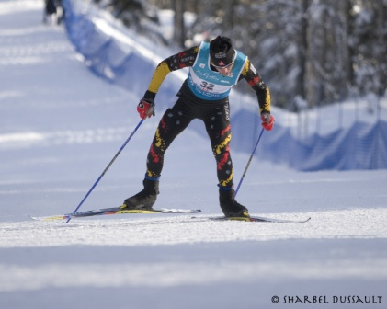
Слайд с лыжником.

− Давайте и мы пробежим вместе с ними на лыжах. Эстафета называется «Лыжник».
2) Эстафета «Лыжник»: 2 команды.
По команде «На старт!», «Внимание!», «Марш!» участник вдевает ноги в пластиковые бутылки, бежит до обозначенного места, огибает разметочный конус, возвращается обратно, передает «лыжи» следующему участнику эстафеты.
Проводится эстафета «Лыжник».
Дети болеют за участников своей команды, сопереживают неудачам и радуются успеху друзей.
− Я рада, что вы так упорно стремились к победе, показали свою ловкость, быстроту, умение работать в команде, радоваться друг за друга.

− Вместе с лыжниками мы добежали до ледового дворца! Какие спортсмены могут там соревноваться? (Хоккеисты, конькобежцы, фигуристы.)
− Вы узнали кто это? (Хоккеисты!)
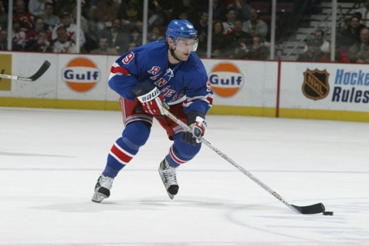
Слайд с хоккеистом.

− Вы знаете, какая форма у хоккеиста? (Маска, защита.)
− Какой инвентарь ему нужен для тренировки? (Клюшка.) (Шайба.)
− Так давайте и мы поиграем в хоккей. Эстафета «Хоккей».
3) Эстафета «Хоккей» 2 команды.
По команде участник клюшкой ведет шайбу «Змейкой» между предметами, добегает до обозначенного места, обегает разметочный конус и возвращается обратно, ведя шайбу прямо перед собой, передает шайбу и клюшку следующему участнику.
Проводится эстафета «Хоккей».
Дети дружно болеют за участников своей команды, сопереживают неудачам и радуются успеху друзей.
− И снова вы показали, как ловко вы можете забить гол в ворота, работали дружно, сплоченно. Поэтому у вас все получилось.
− Рядом с ледовым дворцом построена трасса. Как называется этот вид спорта? (Бобслей.)
Слайд с бобслеистом.
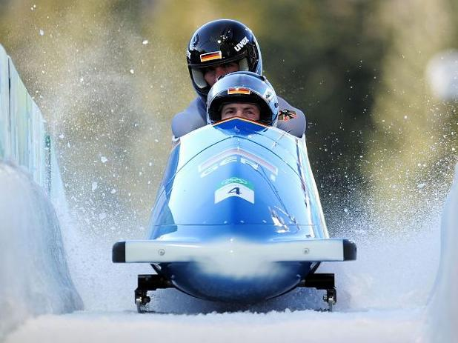

− Так давайте, и мы поучаствуем в этих соревнованиях. Эстафета «Бобслей».
4) Эстафета «Бобслей» 2 команды.
По команде участник садится верхом на скейтборд. Отталкиваясь ногами, едет до обозначенного места, обегает разметочный конус, возвращается до команды.
Проводится эстафета «Бобслей».
Дети болеют за участников своей команды, дружно поддерживают товарищей, громко их подбадривая.
− Мне очень понравилось, как вы соревновались, работали в командах, как настоящие спортсмены.
Воспитатель убирает оборудование.
2.4 Игра высокой подвижности «Чья команда быстрее соберется»
Цель игры: тренировка внимания, умения быстро ориентироваться в пространстве. (Проводится 2 раза)
Т. ШОР:
− Смотрите, у нас кто-то приветствует!?
Слайд.
− Вы узнали их? (Зайка, медведь, леопард.)
− Ребята, а кто они такие? (Символы олимпиады.)
− Они предлагают поиграть с вами. Ребята, разделитесь на три команды и встаньте около символа своей команды.
Описание движений.
По углам зала стоят 3 конуса, с изображением 3-х символов олимпиады:
«Зайки», «Медведя», «Леопарда».
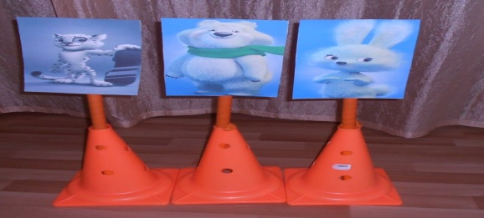
Детям раздаются маленькие копии изображений 3-х символов. Ребенок подходит к конусу с соответствующей эмблемой (так формируются 3 команды).
И.П. Вокруг конусов стоят дети с эмблемой в правой руке.
Звучит музыка.
Словесные команды подаются во время звучания музыки.
По команде: «Бег вокруг своего конуса» − дети бегут вокруг конуса, эмблема в руке.
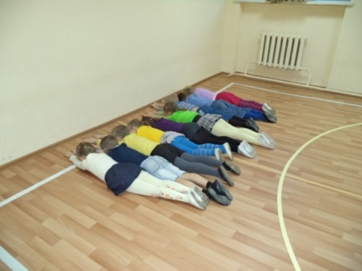
По команде «Бег врассыпную» − бегут врассыпную по залу, между конусами, эмблема в руке.
По команде «Бег в колонне по одному, по кругу» − бегут по кругу, образованного вокруг конусов, эмблема в руке.
По команде «Положить на пол символ» − кладут эмблему на пол.
По команде «Продолжаем бег» − дети продолжают бежать по кругу.
Как только Музыка перестает играть, дети берут на бегу с пола любую эмблему, оказывающуюся рядом с ним, и бегут к конусу, на котором установлен символ, совпадающим с эмблемой в руке.
Игра повторяется два раза.
2.5 Игра средней подвижности «Лыжня, ледяная дорожка, горка» (Проводится 3 раза).
Цель игры: упражнять умение слаженно работать в команде.
Т. ШОР:
− Ребята, назовите трассы, на которых проходят соревнования по зимним видам спорта? (Лыжня, трамплин, ледяная дорожка, каток.)
− Сейчас мы поиграем в игру «Лыжня», «Ледяная дорожка», «Горка».
Описание движений.
Дети бегут по кругу в колонне по одному. По сигналу тренера «Лыжня», и указывающей руке тренера, в какой части зала построить ее, бегут в этом направлении − выстраиваются в 2 колонны в приседе, кладут руки на плечи друг другу. По сигналу «Колонна по одному», дети собираются в колонну по одному и бегут дальше.
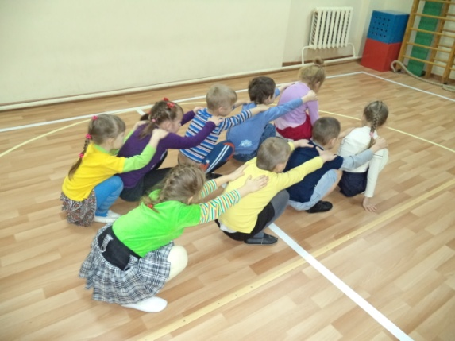
По сигналу тренера «Ледяная дорожка» и указывающей руке тренера, в какой части зала построить ее, бегут в этом направлении − дети ложатся на пол как можно плотнее друг к другу. По сигналу «Колонна по одному», дети собираются в колонну по одному и бегут дальше.
По сигналу тренера «Горка» и указывающей руке тренера, в какой части зала построить ее, бегут в этом направлении − дети по 3 человека выстраиваются спиной к зрителю:
Трое сидят на корточках, трое за ними в полуприседе, трое за ними стоят.
По сигналу «Колонна по одному», дети собираются в колонну по одному и идут по кругу, восстанавливают дыхание.
− Молодцы ребята! Вы настоящие спортсмены. За то, что вы хорошо тренировалась, были ловкими, быстрыми и находчивыми и внимательными, хочу вручить вам медали! Так держать!
Вручаются медали с олимпийской символикой.
3. Осмысление:
Дидактическая задача: формировать первичный опыт осмысления собственной деятельности, фиксации достижения запланированного результата и условий, которые позволили его достичь.
Воспитатель:
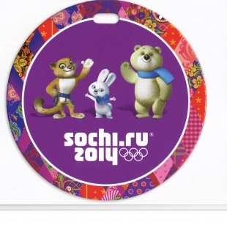
− Ребята, где мы с вами были?
− Для чего мы ходили в Школу олимпийского резерва? (Чтобы проверить свои возможности в состязаниях.)
− Что было самым интересным? (Участвовать в эстафетах, выполнять упражнения.)
− Довольны ли вы своими результатами?
− Почему у вас сегодня многое получилось? (Потому что мы хотели тренироваться.)(Потому что мы много занимались физкультурой.)( Мы сильные и дружные.), (Мы ловкие и умелые.).
− Над чем нам надо еще поработать? (Мне надо лучше вести шайбу.) (Мне надо потренироваться в езде на скейтборде.) (Мне – кидать шар в корзину.)
− Где нам это может пригодиться? (Это укрепляет наше здоровье) ( Когда будем участвовать в соревнованиях.), (В школе.),(в спортивных секциях.).
− Вы действительно сегодня показали свою силу и ловкость, хорошую физическую подготовку. Если вы будете и дальше заниматься спортом, много тренироваться, то сможете стать участниками олимпийских игр!
После каждых соревнований определяются победители и присуждаются места. Вот и вам я предлагаю оценить себя. Возьмите кубок и прикрепите его. Если у вас все получилось – поставьте на верхнюю ступень пьедестала, не все удалось на вторую ступень, если вам еще требуется тренировка – на третью ступень.
Дети оценивают свои умения.

